Rafael Cuberos Mesa
Memoria
Servidor Apache con HTTPS

En esta memoria aprenderemos a descargar, configurar y lanzar un contenedor de docker con ubuntu al que instalaremos el servidor de apache2 y crearemos un certificado autofirmado para poder usar el protocolo seguro https. Ademas al final crearemos una imagen con todas estas configuraciones.

El primer paso es conseguir una imagen de docker con el sistema operativo ubuntu. Podemos conseguirlo con el siguiente comando que lo ejecutará de forma interactiva para que podamos acceder a el desde la terminal. He buscado para que sirve el atributo –tty y he entendido que es una especie de entrada salida desde la terminal (o shell), ademas al poner bash al final ejecutaremos el contenedor para empezar a trabajar con el directamente. Todos los comandos usados en esta memoria son de dos tutoriales accesibles al final de esta memoria.

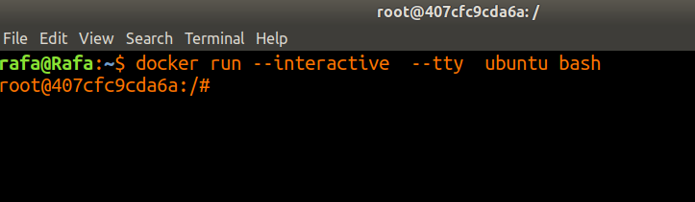

*Importante* De ahora en adelante se llamara al contenedor desde el nombre ubuntu, aunque en esta captura se me olvidó poner el parametro –name ubuntu para que esto sea posible.

En esta occasion se me olvidó hacer el bind mount, se haria introduciendo el parametro:
--mount type=bind,src=home/rafa/Desktop/volumenUbuntu/,dst=var/www/html
Donde src es la carpeta de origen (carpeta local) y dst la carpeta de destino(Docker ubuntu)

Una vez tengamos nuestro contenedor, si se para o lo paramos, podemos arrancarlo con docker start ubuntu, y acceder a la terminal con exec -it ubuntu /bin/bash (para acceder de forma interactiva)

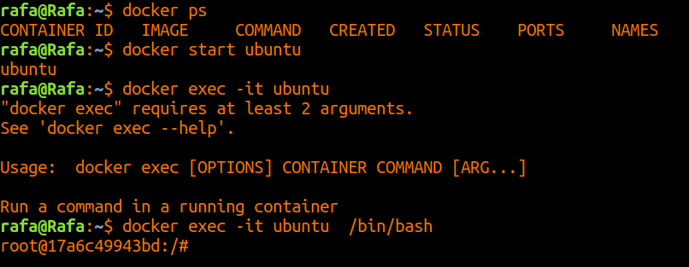

Este SO como es evidente viene con lo minimo, asi que lo primero que necesitamos es actualizar llos repositorios de las aplicaciones y servicios de ubuntu con el comando apt update.

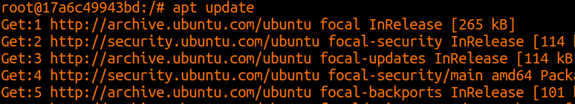

Podemos instalar nano o otros editores de texto desde terminal. Nos hara falta mas adelante para modificar algunos archivos. Ademas tendremos que instalar tambien el servidor de Apache2.

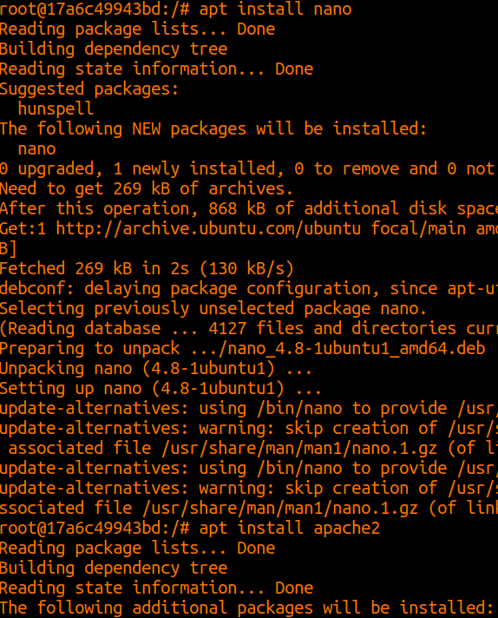

Cuando instalemos apache nos hara algunas preguntas sobre nuestra zona horaria.
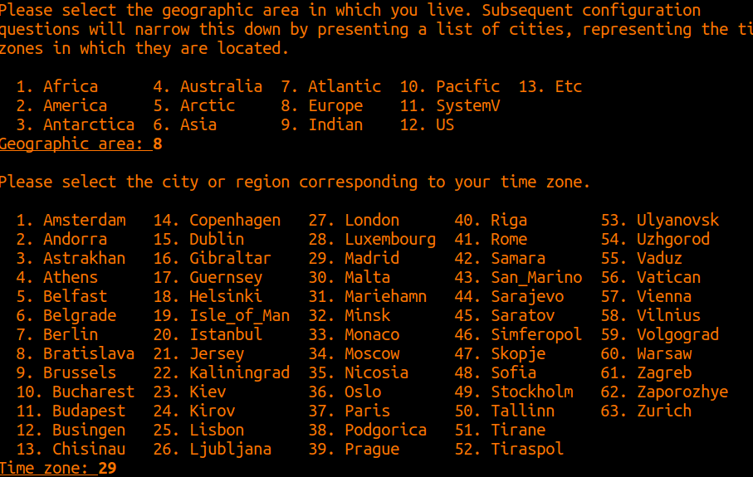

Una vez tengamos nuestro apache instalado vamos a necesitar tambien una herramienta llamada systemctl que sirve para gestionar servicios.

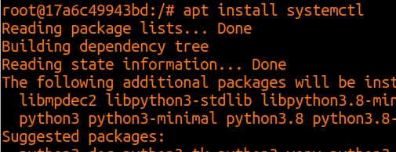

Con esta herramienta podremos comprobar el estado, arrancar y parar apache2.

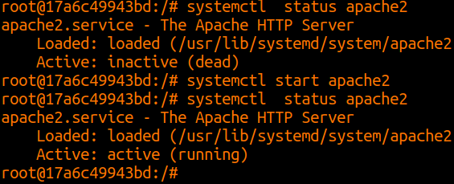

A continuacion vamos a activar los modulos de ssl y rewrite, los utilizaremos mas tarde.

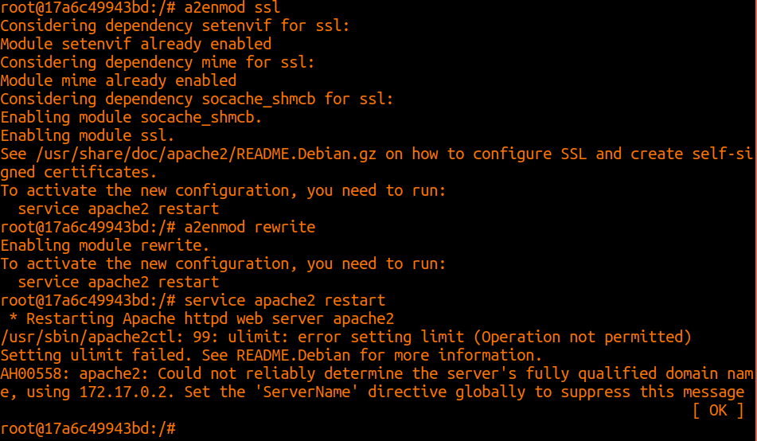

Con este ultimo comando reiniciaremos apache para recargar la nueva configuracion.

Ahora vamos a entrar a este archivo de configuracion usando nano:

Al final de este documento tendremos que escribir esta etiqueta, que sirve para direccionar nuestra pagina principal al contenido de esta carpeta.

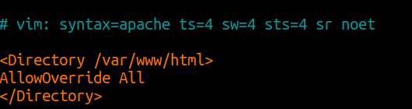

A continuacion vamos a crearnos nuestro certificado autofirmado para poder usar el el protocolo seguro https. Lo primero es saber donde vamos a guardarlo, asi que vamos a crear una carpeta en esa misma ruta que aparece en el ejemplo, y una vez dentro ejecutamos el comando de creacion de la clave.

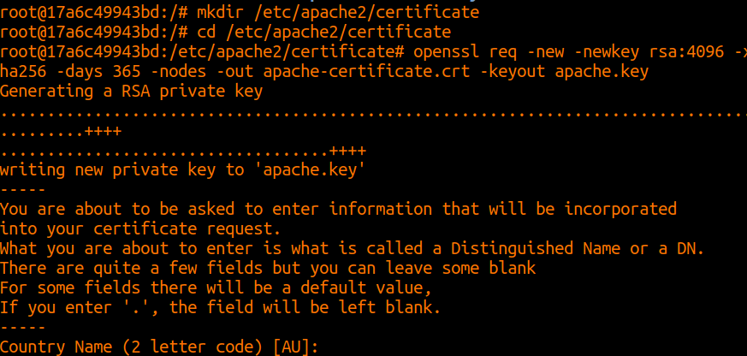

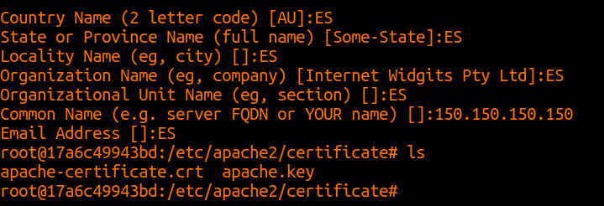
A continuacion nos pedira unos datos que son totalmente irrelevantes.

En el tutorial que leí me parecio entender que en Common name podia poner la ip que quisieras, pero parece que lo entendi mál ya que para acceder finalmente a la pagina desde https o http tuve que usar la ip de localhost, en mi caso 172.17.0.2.
Una vez creado, con ls comprobamos que los archivos estan en la carpeta que queremos.

Para mas informacion sobre los paremetros de creacion de la clave, encontré esta maravillosa pagina.

Ahora vamos a crear dos sitios, uno con http y otro con https. Primero vamos a crear las carpetas y archivos necesarios:

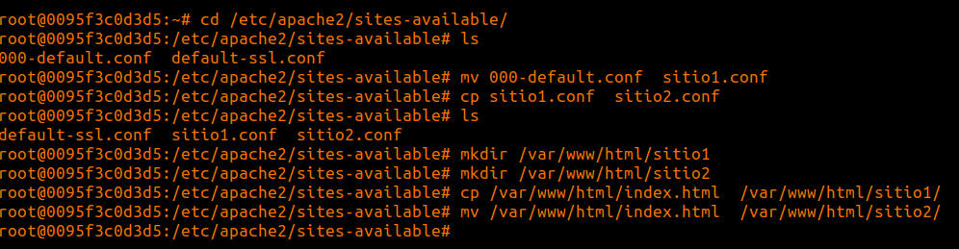

Ahora vamos a editar los dos archivos de configuracion, uno con certificado y el otro sin. (La primera foto corresponde a sitio1.conf)

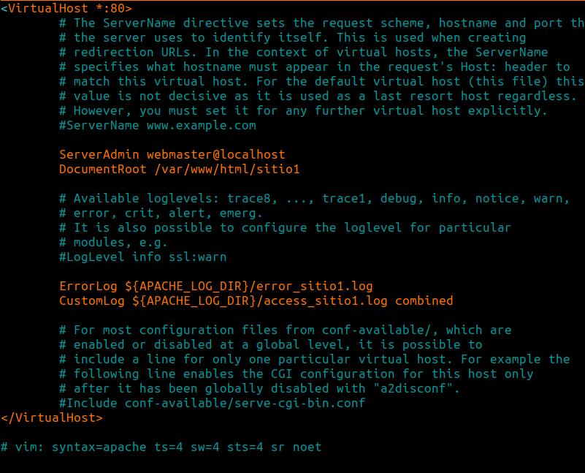
Y dentro de sitio2.conf:

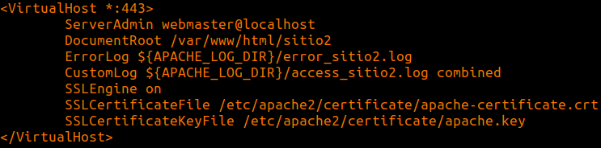
Una vez hayamos configurado los dos sitios solo quedaria hacer un service apache2 reload y ya podriamos acceder.

*Disclaimer, a mi no se porque no me ha funcionado → Fuente

Una vez el servicio de apache2 este de nuevo levantado vamos a poner nuestro
localhost . El localhost se puede averiguar poniendo hostname -I en la terminal de ubuntu (el del docker).

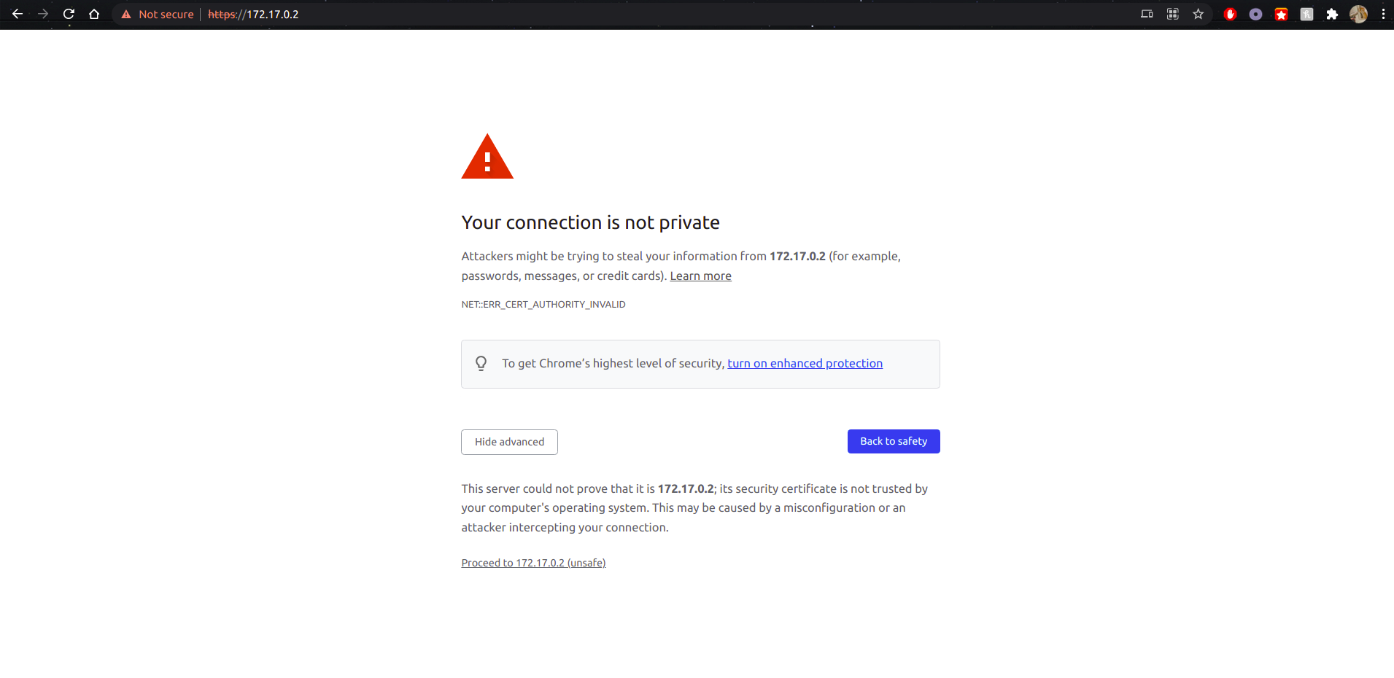
En esta ultima captura podemos ver que accedemos correctamente desde el protocolo https, evidentemente al ser un certificado autofirmado google chrome nos avisa de que no es fiable pero como es nuestra pagina podemos continuar con normalidad y apareceria la pagina principal de Apache2.

Para guardar una imagen de nuestro contenedor solo tendremos que usar el comando docker commit (nombre/id) (nombre de la imagen). Como podemos ver en el siguiente ejemplo:

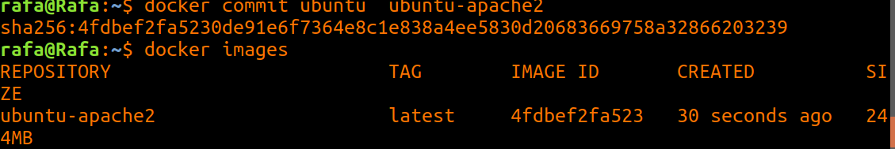

Bibiliografia

https://www.digitalocean.com/community/tutorials/how-to-install-the-apache-web-server-on-ubuntu-20-04-es
*Instalar Apache

https://techexpert.tips/es/apache-es/habilitar-https-en-apache/
*Activar https (certificado)

https://www.openssl.org/docs/man1.0.2/man1/openssl-req.html
*explicacion comando openssl

